Braas Turmalin Kristallgrau SonderPultortgangziegel links
BMI Deutschland BRAAS

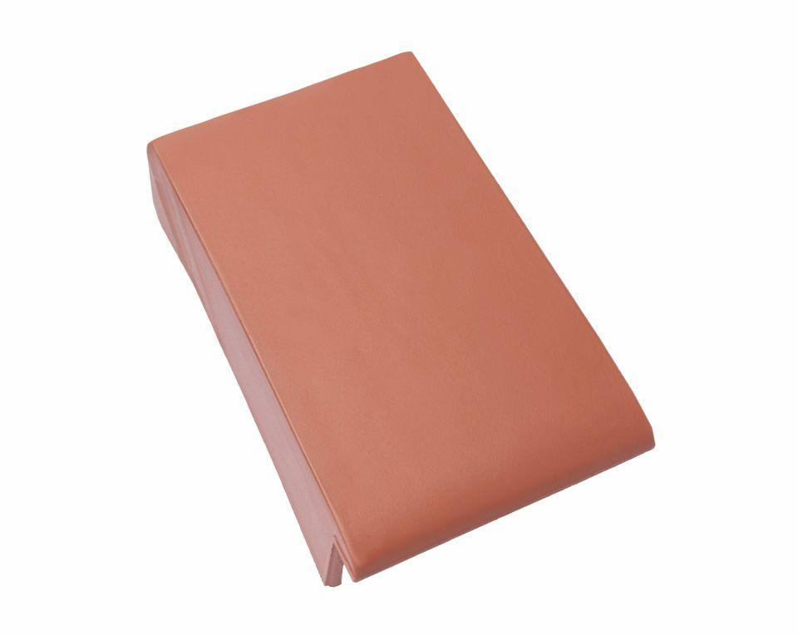Eigenschaften
GTIN:
4019503152044
HAN:
07413553
Art Formziegel
Pultdach-Ortgangziegel
Farbton
dunkelgrau
Format
Ganzer Ziegel
Oberfläche
glasiert
Breite (mm)
280,00
Länge (mm)
475,00
Ausrichtung
links
Farbtonbezeichnung Hersteller
Kristallgrau

